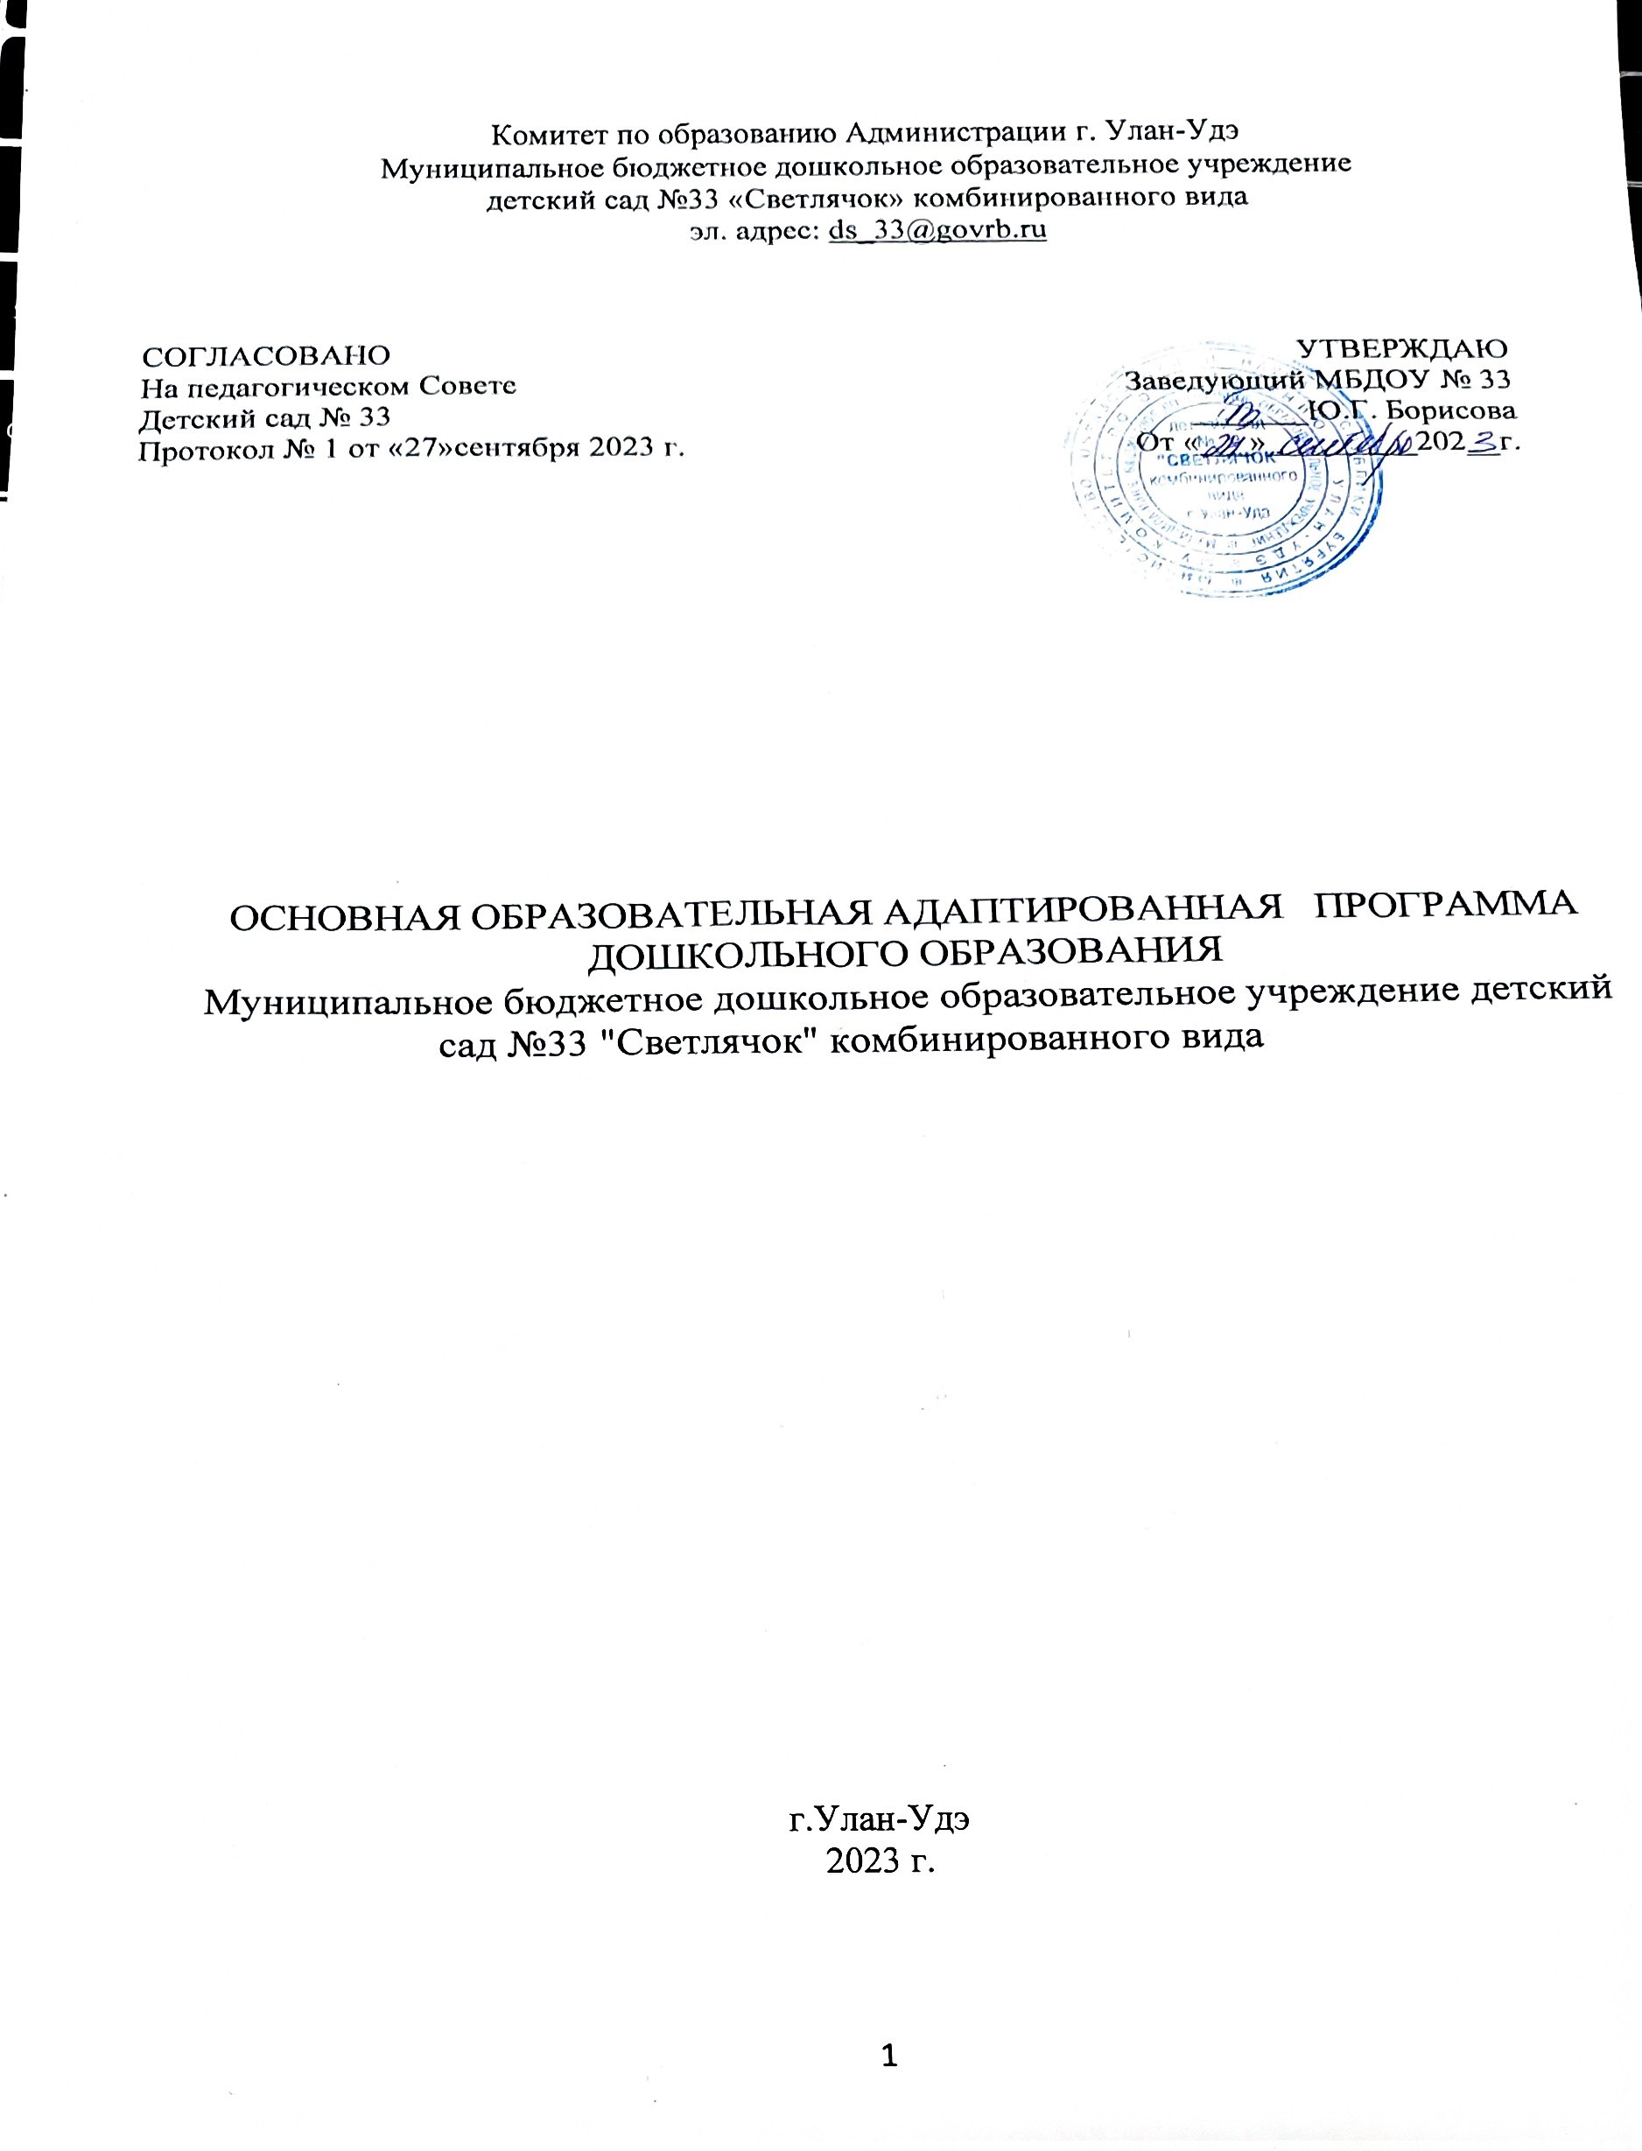

С О Д Е Р Ж А Н И Е

|  |  |
| --- | --- |
| I. Целевой раздел |  |
| 1.1. Пояснительная записка |  |
| 1.2. Цели и задачи программы. Педагогические принципы построения программы |  |
| 1.2.1. Взаимодействие участников образовательного процесса. Интегрированные коррекционно-развивающие занятия |  |
| 1.2.2. Взаимодействие с семьями воспитанников |  |
| 1.2.3. Инклюзивное образование дошкольников с тяжелыми нарушениями речи (ОНР) |  |
| 1.2.4. Двуязычные дети в группе компенсирующей направленности ДОО для детей с тяжелыми нарушениями речи (ОНР) |  |
| 1.3. Целевые ориентиры, планируемые результаты освоения программы |  |
| Целевые ориентиры. Старший дошкольный возраст (с 5 до 7 лет) |  |
| Планируемые результаты. Старший дошкольный возраст (с 5 до 7 лет) |  |
| 1.4. Педагогическая диагностика индивидуального развития ребенка дошкольного возраста с тяжелым нарушением речи (ОНР) |  |
| Старший дошкольный возраст (с 5 до 7 лет) |  |
| **II. Содержательный раздел** |  |
| 2.1. Характеристика детей с тяжелыми нарушениями речи (общим недоразвитием речи) |  |
| 2.2. Содержание образовательных областей программы. Коррекционная, образовательная, игровая, досуговая деятельность |  |
| 2.2.1. Образовательная область «Речевое развитие» |  |
| Старший дошкольный возраст (с 5 до 6 лет) |  |
| Старший дошкольный возраст (с 6 до 7 лет) |  |
| 2.2.2. Образовательная область «Познавательное развитие» |  |
| Старший дошкольный возраст (с 5 до 6 лет) |  |
| Старший дошкольный возраст (с 6 до 7 лет) |  |
| 2.2.3. Образовательная область «Социально-коммуникативное развитие» |  |
| Старший дошкольный возраст (с 5 до 6 лет) |  |
| Старший дошкольный возраст (с 6 до 7 лет) |  |
| 2.2.4. Образовательная область «Художественно-эстетическое развитие» |  |
| Старший дошкольный возраст (с 5 до 6 лет) |  |
| 2.2.5. Образовательная область «Физическое развитие» |  |
| Старший дошкольный возраст (с 5 до 6 лет) |  |
| Старший дошкольный возраст (с 6 до 7 лет) |  |
| 2.3. Тематическое планирование образовательной и коррекционной деятельности |  |
| Старший дошкольный возраст (с 5 до 6 лет) |  |
| Старший дошкольный возраст (с 6 до 7 лет) |  |
| 2.4. Рекомендуемые дидактические материалы. |  |
| Примерный перечень игр, игровых упражнений, иллюстративного материала, литературных и музыкальных произведений |  |
| Старший дошкольный возраст (с 5 до 6 лет) |  |
| Старший дошкольный возраст (с 6 до 7 лет) |  |
| 2.5. Культурно-досуговая деятельность |  |
| Старший дошкольный возраст (с 5 до 6 лет) |  |
| Старший дошкольный возраст (с 6 до 7 лет) |  |
| **III. Организационный раздел** |  |
| 3.1. Основные направления коррекционной и образовательной деятельности |  |
| 3.2. Система коррекционной и образовательной деятельности |  |
| 3.3. Распорядок дня, организация режимных моментов |  |
| Старшая группа (с 5 до 6 лет) |  |
| Подготовительная к школе группа (с 6 до 7 лет) |  |
| 3.4. Организация развивающей предметно-пространственной среды. Игровое оборудование |  |
| Старший дошкольный возраст (с 5 до 6 лет) |  |
| Старший дошкольный возраст (с 6 до 7 лет) |  |
| 3.5 Кадровые условия реализации Программы |  |
| 3.6 Материально-техническое обеспечение Программы |  |
| 3.7. Перспективы работы по совершенствованию и развитию содержания Программы и обеспечивающих ее реализацию нормативно-правовых, финансовых, научно-методических, кадровых, информационных и материально-технических ресурсов |  |
| * 1. Перечень нормативных и нормативно-методических документов |  |
| * 1. Перечень литературных источников |  |

1.1. Пояснительная записка

«Комплексная адаптированная образовательная программа дошкольного образования для детей с тяжелыми нарушениями речи (общим недоразвитием речи) с 5 до 7 лет» является инновационным программным документом для МБ ДОУ № 33 «Светлячок» общеразвивающего вида с комбинированной группой. В данной группе специалисты углубленно работают с детьми с тяжелыми нарушениями речи, получившими статус «дети с ограниченными возможностями здоровья» (ОВЗ), зачисленными по направлению медико-психолого-педагогической комиссии (ПМПК).

Программа составлена в соответствии с Законом Российской Федерации «Об образовании», Федеральным государственным образовательным стандартом дошкольного образования, Конвенцией ООН о правах ребенка, Всемирной декларацией об обеспечивании выживания, защиты и развития детей, Декларацией прав ребенка, Санитарно-эпидемиологическими требованиями к устройству, содержанию и организации режима работы в дошкольных организациях, а так же разработками отечественных ученых в области общей и специальной педагогики и психологии.

Программа содержит описание задач и содержания работы во всех пяти образовательных областях для всех педагогов, работающих в группах компенсирующей направленности ДОО, и учитывает возрастные и психологические особенности дошкольников с тяжелыми нарушениями речи (общим недоразвитием речи), из возможности и потребности. В программу включены тематическое планирование работы специалистов, примерный перечень игр, игровых и развивающих упражнений, содержание культурно-досуговой деятельности для каждой из возрастных групп в соответствии с Федеральным государственным образовательным стандартом.

В Программе даны рекомендации по созданию и оснащению предметно-пространственной развивающей среды в логопедическом кабинете и групповом помещении. В соответствии с Программой предметно-пространственная развивающая среда в кабинете логопеда и в групповом помещении обеспечивает максимальную реализацию образовательного потенциала пространства и материалов, оборудования и инвентаря для развития детей в соответствии с особенностями и потребностями каждого ребенка, охраны и укрепления их здоровья, учета особенностей и коррекции недостатков их развития. Развивающая предметно-пространственная среда в соответствии с Программой обеспечивает возможность общения и совместной деятельности детей и взрослых во всей группе, в малых группах, двигательной активности детей, а также возможности для уединения. Она обеспечивает реализацию Программы, учет возрастных и индивидуальных особенностей детей.

В Программе приведены методические рекомендации по осуществлению взаимодействия с родителями дошкольников, описаны условия сотрудничества с семьями воспитанников.

В Программе предложена система педагогической диагностики индивидуального развития детей, даны методические рекомендации по проведению диагностики, представлены схемы обследования ребенка с общим недоразвитием речи (с 5 до 7 лет) учителем-логопедом.

В приложении к Программе представлены перечень пособий методического комплекта, списки специальной и методической литературы.

Основой перспективного и календарного планирования коррекционно-развивающей работы в соответствии с Программой является комплексно-тематический подход, обеспечивающий концентрированное изучение материала: ежедневное многократное повторение, что позволяет организовать успешное накопление и актуализацию словаря дошкольниками с ТНР, согласуется с задачами всестороннего развития детей, отражает преемственность в организации коррекционно-развивающей работы во всех возрастных группах, обеспечивает интеграцию усилий всех специалистов, которые работают на протяжении недели или двух недель в рамках общей лексической темы.

Лексический материал отбирается с учетом этапа коррекционного обучения, индивидуальных, речевых и психических возможностей детей, при этом принимаются во внимание зоны ближайшего развития каждого ребенка, что обеспечивает развитие его мыслительной деятельности и умственной активности.

В практике отечественной коррекционной педагогики к Комплексной программе дошкольного образования для детей с тяжелыми нарушениями речи (общим недоразвитием речи) с 3 до 7 лет Н.В. Нищевой разработан полный методический комплект, включающий в себя все необходимые педагогам методические пособия, наглядно-дидактический материал, дидактические настольно-печатные игры; картотеки подвижных игр, упражнений, пальчиковой, мимической, дыхательной, артикуляционной гимнастики; методические материалы для родителей, рабочие тетради, который необходим к активному использованию в работе всех участников коррекционно-образовательного процесса в МБ ДОУ № 33 «Светлячок».

Основой Программы является создание оптимальных условий для коррекционной и образовательной работы и всестороннего гармоничного развития детей с тяжелыми нарушениями речи (общим недоразвитием речи). Это достигается за счет создания комплекса коррекционно-развивающей и образовательной деятельности в группах комбинированной и компенсирующей направленности ДОО для детей с тяжелыми нарушениями речи (ТНР) с учетом особенностей психофизического развития детей данного контингента.

Программа рассчитана на 2 учебных года пребывание ребенка в логопедической группе: с 5 до 6 лет (старшая группа), с 6 до 7 лет (подготовительная к школе группа). Она рассчитана на работу с детьми II и III уровней общего недоразвития речи. Программа для каждой возрастной группы является самостоятельным документом, где обучение ребенка с тяжелым нарушением речи (ТНР) может осуществляться с пяти или шести лет.

Программой предусмотрена необходимость охраны и укрепления физического и психического здоровья детей, обеспечения эмоционального благополучия каждого ребенка. Так она позволяет формировать оптимистическое отношение детей к окружающему, что дает возможность ребенку жить и развиваться, обеспечивает позитивное эмоционально-личностное и социально-коммуникативное развитие.

Объем учебного материала рассчитан в соответствии с возрастными физиологическими нормативами, что позволяет избежать переутомления и дезадаптации дошкольников. Для каждой возрастной группы предложено оптимальное сочетание самостоятельной, индивидуальной и совместной деятельности, сбалансированное чередование специально организованной и нерегламентированной образовательной деятельности; свободное время для игр и отдыха детей выделено и в первой, и во второй половинах дня.

Основной формой работы во всех пяти образовательных областях Программы является игровая деятельность, основная форма деятельности дошкольников. Все коррекционно-развивающие индивидуальные, подгрупповые, групповые, интегрированные занятия в соответствии с Программой носят игровой характер, насыщены разнообразными играми и развивающими игровыми упражнениями и ни в коей мере не дублируют школьных форм обучения. Коррекционно-развивающее занятие в соответствии с Программой не тождественно школьному уроку и не является его аналогом. Конспекты игровых коррекционно-развивающих занятий учителя-логопеда и воспитателя приведены в сборниках, входящих в методический комплект Программы.